UNIVERSIDAD DE GUADALAJARA
CENTRO UNIVERSITARIO DE CIENCIAS ECONÓMICO ADMINISTRATIVAS
LICENCIATURA EN TECNOLOGÍAS DE LA INFORMACIÓN

Investigación de operaciones manual

Modalidad: Paquete didáctico

Proyecto para obtener el título de Licenciado(a)
en Tecnologías de la Información que presenta

Nombre del o la estudiante

Director(a) de Tesis:

Asesor(a) de Tesis:

Zapopan, Jalisco, mes de año

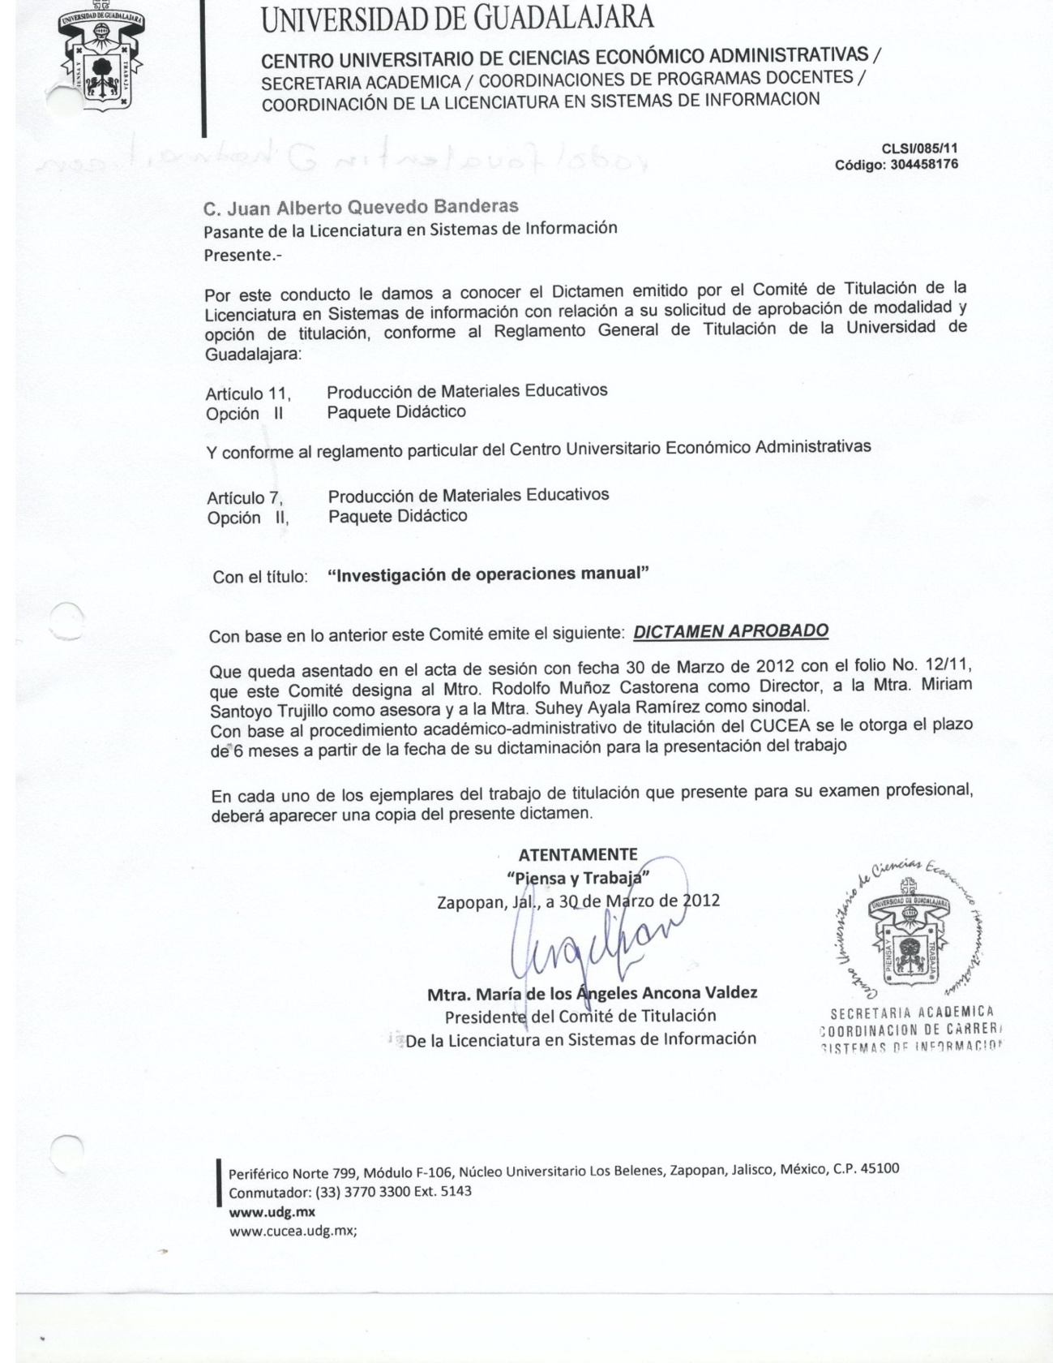

La imagen anterior es solo un ejemplo ilustrativo.

Agradecimientos

Índice General

Lista de Figuras

Lista de Tablas

Resumen
(Resumen de tres cuartillas del trabajo presentado)

En él se describe de manera general la temática de la tesis desarrollada. Es importante porque es la parte del documento que invita a leer el resto del documento, y presenta los aspectos principales de la investigación. El propósito del resumen es para dar a conocer de qué se trata el trabajo y los objetivos que persigue.

Introducción

En la introducción presenta los antecedentes del problema que justifiquen la elaboración de la tesis, la trascendencia del problema a estudiar o del trabajo a desarrollar, así como la hipótesis de trabajo. Se debe presentar una breve descripción de la estructura y de la lógica de cómo se formula el trabajo.

Contenido especificado de la modalidad de paquete didáctico

- El desarrollo del apartado pedagógico (para el docente), apartado instruccional (para el estudiante).
- Forma y contenidos de evaluación de la instrucción.
- Manual técnico de acuerdo con la modalidad de presentación del paquete didáctico.

Conclusiones

Bibliografía, fuentes y/o créditos de lo presentado

Información General sobre el documento

Nota: Si el producto es en formato impreso deberá alinearse a lo establecido en el artículo 25 del Reglamento Interno de Titulación para el CUCEA.

Artículo 25. Cualquier producto que sea documental se presentará en el Tamaño de 21 por 17 centímetros, debiendo estructurarse y ajustarse de acuerdo con los lineamientos que a continuación se mencionan:

- La portada del documento deberá incluir los siguientes puntos:

- Universidad de Guadalajara.
- Centro Universitario de Ciencias Económico Administrativas.
- Escudo de la Universidad de Guadalajara.
- Título del trabajo de que se trate.
- La leyenda: TESIS (O TRABAJO DOCUMENTAL) PARA OBTENER EL TITULO DE LICENCIADO EN PRESENTA (N).
- Nombre del Director de Titulación.
- Lugar y fecha.

- Los interiores deberán imprimirse en papel blanco y negro de composición corrida y a doble espacio. La primera página contendrá las mismas leyendas de la portada del trabajo. La segunda página incluirá la copia de la constancia de aceptación de la modalidad y tema por parte del Comité de Titulación. La tercera página llevará en su caso, los agradecimientos y dedicatorias por el o los sustentantes. La cuarta página deberá incluir el índice del contenido del trabajo.
- El pasante presentará un resumen de tres cuartillas del trabajo presentado.
- La introducción o presentación del trabajo expondrá los antecedentes que justifiquen su elaboración, la trascendencia del problema a estudiar o del trabajo a desarrollar, así como una breve descripción de la estructura y de la lógica como se formuló.
- Desarrollo capitular donde se expongan los resultados obtenidos, así como su interpretación y análisis deberán ser reportados auxiliándose, de ser preciso, de cuadros y gráficas estadísticas, figuras, fotografías o cualquier otra forma convencional y objetiva de comunicar información. Estos podrán ser incluidos en el propio desarrollo capitular o como anexos del trabajo formulado.
- Las conclusiones y las recomendaciones o propuestas que en forma concrete y lógica desprenda el autor del trabajo formulado.
- Citar la bibliohemerografía de manera completa.

